Београд се налази на две реке

које се зову

__________________________

и

__________________________.



**На мапама су реке обележене _________ бојом .**

Пронађи називе река у Србији.

АВАС ________________

АВАРОМ _________________

ВАНУД _________________

АСИТ __________________

АНИРД _________________

РАБИ __________________

КОМИТ ________________

АРАТ __________________

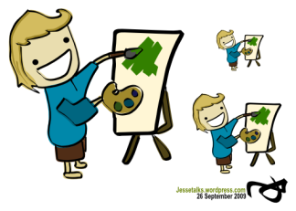

**Дунав пролази _______ 10 европских држава.**

**Најдужа река која _______само кроз Србију је Морава.**

ПОМОРАВЉЕ _____________________

ТИМОЧКА КРАЈИНА _________________

ПОДУНАВЉЕ ______________________

ПОДРИЊЕ ________________________

ПЧИЊСКИ ОКРУГ ___________________

**Од река добили су назив и региони. Која се река налази у називу региона?**

**На граници са Босном је река ____________.**